**BỘ GIÁO DỤC VÀ ĐÀO TẠO**

**TRƯỜNG ĐẠI HỌC PHENIKAA**



**BÀI TẬP LỚN**

**HỌC PHẦN : HỆ NHÚNG**

**ĐỀ TÀI: GIÀN PHƠI TỰ ĐỘNG**

**LỚP: HỆ NHÚNG-1-2-24(N06)**

**GIÁO VIÊN: VŨ VĂN QUANG**

|  |  |
| --- | --- |
| **Họ và tên** | **MSV** |
| Phùng Hoàng Anh | 22010117 |
| Nguyễn Văn Bằng | 22010952 |
| Nguyễn Thế Duy | 22010246 |

**HÀ NỘI - 2025**

**MỤC LỤC**

**BẢNG DANH MỤC HÌNH ẢNH 3**

**CHƯƠNG I: GIỚI THIỆU VỀ ĐỀ TÀI 4**

**1. Đặt vấn đề 4**

**2. Giải pháp 4**

**CHƯƠNG II: THIẾT KẾ HỆ THỐNG 6**

**1. Tổng quan về công nghệ 6**

**1.1. Cấu trúc cơ bản của hệ thống 7**

**1.2. Quy trình hoạt động 10**

**1.3. Lợi ích của hệ thống 11**

**1.4. Hướng phát triển trong tương lai 12**

**2. Thiết kế hệ thống 12**

**2.1. Sơ đồ khối hệ thống 12**

**2.2 Sơ đồ mạch 14**

**2.3 Vật liệu và linh kiện 14**

**2.4. Thiết kế trang web 22**

**2.5 Code lập trình 25**

**CHƯƠNG III: PHÂN TÍCH VÀ TỔNG KẾT 31**

**1. Phân tích kết quả đạt được 31**

**1.1. Tự động phơi và thu quần áo theo điều kiện thời tiết 31**

**1.2. Hỗ trợ điều khiển từ xa qua giao diện web 31**

**1.3. Hiển thị thông tin thời tiết theo thời gian thực 32**

**1.4. Chế độ hẹn giờ linh hoạt 32**

**1.5. Kết nối và lưu trữ dữ liệu trên nền tảng Firebase 32**

**1.6. Tiết kiệm thời gian và công sức 33**

**2. Hạn chế và hướng phát triển 33**

**2.1. Hạn chế 33**

**2.2. Hướng phát triển 33**

**3. Kết luận 34**

**TÀI LIỆU THAM KHẢO 35**

# BẢNG DANH MỤC HÌNH ẢNH

**Hình 1: Sơ đồ khối hệ thống 13**

**Hình 2: Sơ đồ mạch 14**

**Hình 3: Thông số kĩ thuật của ESP8266 16**

**Hình 4: Sơ đồ chân của ESP8266 17**

**Hình 5: Cảm biến nhiệt độ DH11 18**

**Hình 6: Sơ đồ chân của DHT11 19**

**Hình 7: Sơ đồ kết nối DHT11 20**

**Hình 8: Giao diện trang web trên máy tính 22**

**Hình 9: Giao diện responsive trên điện thoại 23**

# CHƯƠNG I: GIỚI THIỆU VỀ ĐỀ TÀI

## 1. Đặt vấn đề

Trong cuộc sống hàng ngày, việc phơi quần áo là một công việc quen thuộc và cần thiết đối với mỗi gia đình. Tuy nhiên, trong điều kiện thời tiết thay đổi thất thường, đặc biệt là khi trời mưa bất chợt, người dùng thường gặp khó khăn trong việc bảo vệ quần áo khỏi bị ướt. Điều này không chỉ gây bất tiện mà còn ảnh hưởng đến chất lượng của quần áo cũng như tăng thêm công việc giặt giũ.

Hiện nay, nhiều hộ gia đình vẫn sử dụng phương pháp phơi đồ truyền thống, dựa hoàn toàn vào yếu tố thời tiết và sự chủ động của con người. Điều này dẫn đến nhiều hạn chế như:

* Không kịp thu quần áo khi trời mưa, dẫn đến quần áo bị ướt và có mùi hôi.
* Không tối ưu hóa thời gian phơi đồ, đặc biệt là vào những ngày nắng tốt.
* Phụ thuộc nhiều vào sự có mặt của con người, gây bất tiện đối với người bận rộn hoặc vắng nhà thường xuyên.
* Nhằm giải quyết những vấn đề trên, việc nghiên cứu và phát triển một hệ thống giàn phơi đồ tự động là cần thiết. Hệ thống này sẽ giúp người dùng giảm bớt công việc thủ công, bảo vệ quần áo khỏi ảnh hưởng của thời tiết và tối ưu hóa quá trình phơi đồ.

## 2. Giải pháp

Để khắc phục những hạn chế trên, chúng tôi đề xuất thiết kế và xây dựng dàn phơi đồ thông minh, sử dụng các công nghệ tự động hóa hiện đại. Hệ thống sẽ được tích hợp các thiết bị và cảm biến để phát hiện điều kiện thời tiết, từ đó tự động điều chỉnh vị trí dàn phơi một cách linh hoạt. Các thành phần chính của hệ thống bao gồm:

* ESP8266: Vi điều khiển chính, giúp thu thập dữ liệu từ các cảm biến và điều khiển hoạt động của hệ thống.
* Cảm biến nhiệt độ, độ ẩm DHT11: Đo nhiệt độ và độ ẩm môi trường để hỗ trợ việc đánh giá điều kiện phơi đồ.
* Cảm biến mưa: Phát hiện khi trời mưa để kích hoạt cơ chế thu quần áo vào nơi an toàn.
* Servo SG90: Động cơ giúp di chuyển giàn phơi theo tín hiệu từ các cảm biến.
* Kết nối với Firebase: Lưu trữ và hiển thị thông tin về thời tiết cũng như trạng thái hệ thống trên một ứng dụng web hoặc điện thoại.
* Giao diện điều khiển trên web: Cho phép người dùng theo dõi và điều khiển hệ thống từ xa, cũng như cài đặt lịch phơi đồ theo thời gian mong muốn.

Hệ thống này không chỉ giúp bảo vệ quần áo khỏi thời tiết xấu mà còn giúp tối ưu hóa thời gian phơi đồ, giảm thiểu sự phụ thuộc vào con người, và mang đến sự tiện lợi tối đa cho người sử dụng.

# CHƯƠNG II: THIẾT KẾ HỆ THỐNG

## 1. Tổng quan về công nghệ

Hệ thống giàn phơi đồ tự động là một giải pháp thông minh, ứng dụng các công nghệ hiện đại trong lĩnh vực IoT (Internet of Things) nhằm tối ưu hóa quá trình phơi và thu quần áo một cách tự động. Hệ thống không chỉ giúp giảm bớt công sức của người dùng mà còn bảo vệ quần áo khỏi các điều kiện thời tiết bất lợi như mưa, độ ẩm cao hay nhiệt độ quá thấp. Để đạt được điều này, hệ thống kết hợp nhiều công nghệ tiên tiến như vi điều khiển ESP8266, cảm biến nhiệt độ và độ ẩm DHT11, cảm biến mưa, động cơ servo SG90 và nền tảng Firebase để lưu trữ dữ liệu thời gian thực và hỗ trợ điều khiển từ xa thông qua giao diện web.

Những công nghệ chính được sử dụng trong hệ thống bao gồm:

* **ESP8266**: Đây là một vi điều khiển có khả năng kết nối Wi-Fi, đóng vai trò trung tâm trong hệ thống. ESP8266 có nhiệm vụ thu thập dữ liệu từ các cảm biến, xử lý thông tin và gửi tín hiệu điều khiển động cơ servo để di chuyển dàn phơi.
* **Cảm biến DHT11**: Cảm biến này giúp đo nhiệt độ và độ ẩm môi trường xung quanh, cung cấp dữ liệu thời tiết giúp hệ thống đưa ra quyết định phơi hoặc thu quần áo một cách hợp lý.
* **Cảm biến mưa**: Cảm biến này giúp phát hiện khi có mưa, từ đó hệ thống có thể tự động thu dàn phơi vào trong để bảo vệ quần áo khỏi bị ướt.
* **Động cơ servo SG90**: Đây là loại động cơ nhỏ nhưng có độ chính xác cao, được sử dụng để thực hiện thao tác đẩy hoặc thu dàn phơi dựa trên tín hiệu điều khiển từ vi điều khiển ESP8266.
* **Firebase**: Nền tảng lưu trữ dữ liệu thời gian thực giúp người dùng có thể giám sát trạng thái hệ thống và điều khiển từ xa một cách dễ dàng.
* **Giao diện web**: Cho phép người dùng giám sát và điều khiển hệ thống thông qua kết nối internet, giúp họ có thể chủ động quản lý quá trình phơi quần áo ngay cả khi không có mặt tại nhà.

### 1.1. Cấu trúc cơ bản của hệ thống

Hệ thống giàn phơi đồ thông minh được thiết kế với mục tiêu tối ưu hóa quy trình phơi và thu quần áo dựa trên điều kiện thời tiết, đồng thời cung cấp khả năng điều khiển từ xa thông qua giao diện web. Để đạt được những chức năng này, hệ thống được chia thành bốn thành phần chính: bộ thu thập dữ liệu, bộ điều khiển trung tâm, bộ truyền động và giao diện điều khiển. Mỗi thành phần đóng một vai trò quan trọng trong vận hành hệ thống, giúp tạo ra một giải pháp tiện lợi và hiệu quả cho người sử dụng.

#### 1.1.1. Bộ thu thập dữ liệu

Bộ thu thập dữ liệu bao gồm các cảm biến đo nhiệt độ, độ ẩm và cảm biến mưa. Chúng đóng vai trò chính trong việc giám sát điều kiện môi trường, cung cấp thông tin thời tiết chính xác giúp hệ thống đưa ra quyết định hợp lý về việc phơi hay thu quần áo.

**Cảm biến nhiệt độ và độ ẩm DHT11:**

Cảm biến DHT11 được sử dụng để đo nhiệt độ và độ ẩm của môi trường xung quanh. Dữ liệu từ cảm biến này có ý nghĩa quan trọng trong việc xác định thời điểm thích hợp để phơi hoặc thu quần áo. Nếu độ ẩm quá cao, nguy cơ quần áo bị ẩm mốc sẽ tăng, do đó hệ thống có thể tự động thu dàn phơi vào trong nhà.

**Nguyên lý hoạt động của DHT11:**

* DHT11 sử dụng một cảm biến điện dung để đo độ ẩm và một nhiệt điện trở để đo nhiệt độ.
* Khi độ ẩm không khí thay đổi, giá trị điện dung của cảm biến cũng thay đổi, từ đó hệ thống có thể tính toán được độ ẩm hiện tại.
* Cảm biến truyền dữ liệu về vi điều khiển ESP8266 thông qua giao tiếp một dây, giúp tiết kiệm số chân kết nối.

**Cảm biến mưa:**

Cảm biến mưa đóng vai trò phát hiện giọt nước rơi xuống bề mặt cảm biến, từ đó hệ thống có thể nhận biết khi trời đang mưa.

**Nguyên lý hoạt động:**

* Cảm biến mưa hoạt động dựa trên sự thay đổi điện trở của bề mặt khi tiếp xúc với nước.
* Khi có nước trên bề mặt, điện trở của cảm biến giảm xuống, tín hiệu này sẽ được truyền về vi điều khiển ESP8266 để xử lý.
* Nếu hệ thống phát hiện có mưa, nó sẽ ra lệnh thu giàn phơi vào trong nhà để tránh làm ướt quần áo.

#### 1.1.2. Bộ điều khiển trung tâm ESP8266

Bộ điều khiển trung tâm là thành phần quan trọng nhất của hệ thống, có nhiệm vụ thu thập dữ liệu từ các cảm biến, xử lý thông tin và gửi tín hiệu điều khiển đến bộ truyền động để thực hiện các thao tác phù hợp.

ESP8266 là một vi điều khiển có tích hợp Wi-Fi, giúp hệ thống có thể kết nối với internet và cho phép người dùng điều khiển từ xa thông qua giao diện web.

**Chức năng chính của ESP8266 trong hệ thống:**

* Nhận dữ liệu từ cảm biến nhiệt độ, độ ẩm và cảm biến mưa.
* Xử lý dữ liệu để đưa ra quyết định về việc phơi hay thu quần áo.
* Gửi tín hiệu điều khiển đến động cơ servo để di chuyển dàn phơi.
* Cập nhật trạng thái của hệ thống lên Firebase để người dùng có thể theo dõi qua giao diện web.

**Ưu điểm của ESP8266:**

* Kích thước nhỏ gọn, dễ dàng tích hợp vào hệ thống.
* Hỗ trợ kết nối Wi-Fi, giúp điều khiển từ xa qua internet.
* Tiêu thụ năng lượng thấp, phù hợp với các ứng dụng IoT.

#### 1.1.3. Bộ truyền động

Bộ truyền động bao gồm động cơ servo SG90, có nhiệm vụ thực hiện thao tác đẩy hoặc thu dàn phơi dựa trên lệnh từ vi điều khiển ESP8266.

**Động cơ servo SG90:**

SG90 là loại động cơ nhỏ nhưng có độ chính xác cao, thường được sử dụng trong các ứng dụng điều khiển góc quay.

**Nguyên lý hoạt động của SG90:**

* SG90 hoạt động dựa trên nguyên tắc điều chế độ rộng xung (PWM).
* Góc quay của động cơ được điều chỉnh dựa trên độ rộng của xung điện được gửi từ vi điều khiển.
* Khi nhận lệnh từ ESP8266, động cơ sẽ quay theo một góc nhất định để đẩy hoặc thu giàn phơi.

**Ưu điểm của động cơ SG90:**

* Kích thước nhỏ gọn, dễ dàng lắp đặt.
* Tiêu thụ năng lượng thấp.
* Độ chính xác cao, giúp đảm bảo quá trình điều khiển giàn phơi hoạt động trơn tru.

#### 1.1.4. Giao diện điều khiển

Giao diện điều khiển là một phần quan trọng của hệ thống, giúp người dùng theo dõi trạng thái hoạt động của giàn phơi, giám sát điều kiện thời tiết và điều khiển hệ thống theo nhu cầu.

**Trang web điều khiển**

Trang web điều khiển được thiết kế để cung cấp giao diện thân thiện, dễ sử dụng. Các chức năng chính bao gồm:

* Hiển thị thông tin nhiệt độ, độ ẩm và tình trạng thời tiết hiện tại.
* Hiển thị trạng thái giàn phơi (đang phơi hoặc đã thu vào).
* Cung cấp các nút điều khiển để người dùng có thể phơi hoặc thu quần áo thủ công.
* Cho phép người dùng đặt lịch hẹn giờ để hệ thống tự động thực hiện theo thời gian mong muốn.

**Firebase – Lưu trữ và quản lý dữ liệu từ xa**

Firebase là nền tảng được sử dụng để lưu trữ dữ liệu thời gian thực, giúp người dùng có thể giám sát hệ thống từ xa.

**Chức năng của Firebase trong hệ thống:**

* Lưu trữ dữ liệu về nhiệt độ, độ ẩm và trạng thái hệ thống.
* Hỗ trợ đồng bộ hóa dữ liệu giữa các thiết bị khác nhau.
* Cung cấp API giúp giao diện web có thể truy xuất dữ liệu một cách nhanh chóng.

### 1.2. Quy trình hoạt động

Hệ thống hoạt động theo hai chế độ chính:

#### 1.2.1. Chế độ tự động

Trong chế độ này, hệ thống sẽ vận hành một cách tự động mà không cần sự can thiệp trực tiếp từ người dùng. Các bước hoạt động bao gồm:

1. **Thu thập dữ liệu thời tiết**: Cảm biến DHT11 đo nhiệt độ và độ ẩm không khí, trong khi cảm biến mưa liên tục giám sát tình trạng mưa.
2. **Phân tích dữ liệu**: Vi điều khiển ESP8266 sẽ xử lý dữ liệu thu được để xác định điều kiện thời tiết hiện tại.
3. **Ra quyết định**:
   * Nếu thời tiết khô ráo và nhiệt độ thích hợp, hệ thống sẽ tự động đẩy dàn phơi ra ngoài.
   * Nếu cảm biến mưa phát hiện trời mưa hoặc độ ẩm không khí tăng cao, hệ thống sẽ tự động thu dàn phơi vào trong nhà.
4. **Cập nhật dữ liệu lên Firebase**: Trạng thái của hệ thống liên tục được cập nhật lên Firebase để người dùng có thể giám sát từ xa.

#### 1.2.2. Chế độ thủ công

Bên cạnh chế độ tự động, hệ thống cũng cho phép người dùng can thiệp bằng tay thông qua giao diện web. Trong chế độ này:

1. **Người dùng có thể điều khiển dàn phơi thông qua giao diện web** bằng cách nhấn các nút "Phơi quần áo" hoặc "Thu quần áo".
2. **Chế độ hẹn giờ linh hoạt**: Người dùng có thể thiết lập thời gian để hệ thống tự động thực hiện thao tác phơi hoặc thu quần áo vào những khung giờ mong muốn.

Chế độ thủ công giúp người dùng có sự linh hoạt trong việc kiểm soát hệ thống và không hoàn toàn phụ thuộc vào cảm biến thời tiết.

### 1.3. Lợi ích của hệ thống

Hệ thống giàn phơi đồ thông minh mang lại nhiều lợi ích thiết thực, giúp cải thiện đáng kể trải nghiệm sử dụng so với phương pháp phơi quần áo truyền thống. Một số lợi ích nổi bật bao gồm:

* **Tiết kiệm thời gian và công sức**: Người dùng không cần kiểm tra thời tiết liên tục và có thể để hệ thống tự động vận hành.
* **Bảo vệ quần áo khỏi điều kiện thời tiết xấu**: Hệ thống đảm bảo quần áo luôn trong tình trạng tốt nhất bằng cách thu dàn phơi khi có mưa hoặc độ ẩm cao.
* **Điều khiển từ xa**: Người dùng có thể kiểm soát hệ thống ở bất cứ đâu chỉ cần có kết nối internet.
* **Nâng cao sự tiện lợi**: Tính năng hẹn giờ giúp người dùng có thể lập lịch phơi quần áo mà không cần giám sát trực tiếp.
* **Tiết kiệm năng lượng**: Hệ thống sử dụng động cơ servo SG90 có mức tiêu thụ điện năng thấp, giúp giảm thiểu chi phí vận hành.

### 1.4. Hướng phát triển trong tương lai

Để nâng cao hiệu suất và độ tin cậy của hệ thống, có thể thực hiện một số cải tiến sau:

* **Nâng cấp cảm biến**: Thay thế DHT11 bằng các loại cảm biến chính xác hơn như DHT22 hoặc SHT30.
* **Bổ sung nguồn điện dự phòng**: Tích hợp bộ lưu điện UPS hoặc pin sạc để hệ thống có thể hoạt động ngay cả khi mất điện.
* **Phát triển ứng dụng di động**: Ngoài giao diện web, một ứng dụng di động sẽ giúp người dùng điều khiển hệ thống dễ dàng hơn.
* **Tối ưu thiết kế phần cứng**: Tích hợp các linh kiện vào một bo mạch PCB duy nhất để giảm kích thước và tăng độ bền của hệ thống.
* **Bổ sung tính năng cảnh báo thời tiết**: Hệ thống có thể gửi thông báo đến điện thoại khi phát hiện mưa lớn, độ ẩm tăng cao hoặc gió mạnh.

Với những cải tiến này, hệ thống giàn phơi đồ thông minh có tiềm năng trở thành một giải pháp hiệu quả, giúp nâng cao chất lượng cuộc sống và tối ưu hóa việc quản lý quần áo trong các hộ gia đình.

## 2. Thiết kế hệ thống

### 2.1. Sơ đồ khối hệ thống

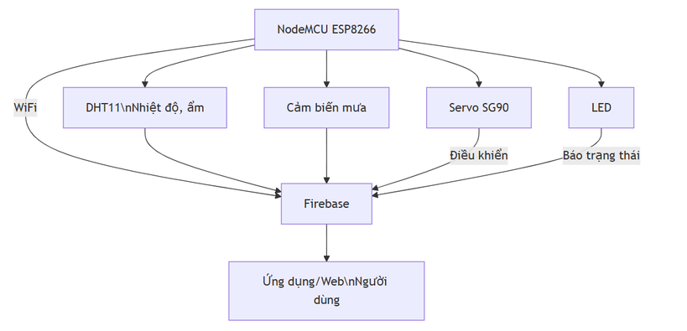

Hình 1: Sơ đồ khối hệ thống

### 2.2 Sơ đồ mạch

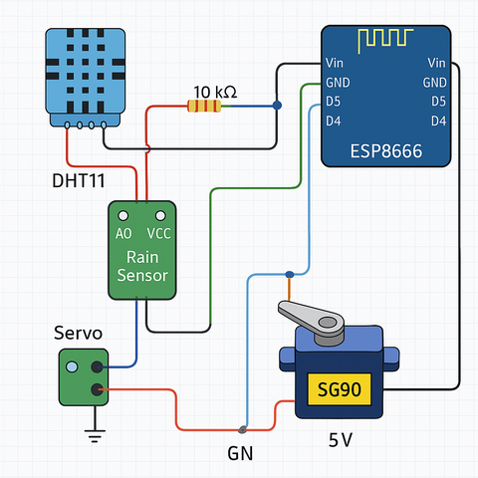

Hình 2: Sơ đồ mạch

### 2.3 Vật liệu và linh kiện

Hệ thống giàn phơi thông minh sử dụng nhiều loại linh kiện và module điện tử khác nhau để đảm bảo tính năng tự động hóa, khả năng kết nối không dây, và sự chính xác trong việc nhận diện điều kiện thời tiết. Dưới đây là danh sách các linh kiện chính được sử dụng trong hệ thống, cùng với lý do lựa chọn, ưu điểm và nhược điểm của từng linh kiện.

#### 2.3.1 Cảm biến mưa

**Lý do lựa chọn:** Cảm biến mưa đóng vai trò quan trọng trong hệ thống giàn phơi thông minh vì nó giúp phát hiện mưa và tự động thu quần áo vào trong nhà, tránh bị ướt. Cảm biến này giúp hệ thống hoạt động hoàn toàn tự động mà không cần người dùng can thiệp.

**Ưu điểm:**

* Nhạy bén với nước, có thể phát hiện mưa ngay lập tức.
* Hoạt động ổn định trong nhiều điều kiện thời tiết khác nhau.
* Giá thành rẻ, dễ dàng lắp đặt và thay thế.
* Có thể kết nối trực tiếp với vi điều khiển ESP8266 để xử lý dữ liệu nhanh chóng.

**Nhược điểm:**

* Có thể bị ảnh hưởng bởi sương mù hoặc độ ẩm cao, dẫn đến tín hiệu sai.
* Cần được bảo trì thường xuyên để đảm bảo cảm biến không bị bám bụi hay nước đọng làm giảm độ nhạy.

#### 2.3.2 Module WiFi ESP8266

**Lý do lựa chọn:** ESP8266 là vi điều khiển có khả năng kết nối WiFi, giúp hệ thống giàn phơi thông minh có thể kết nối với internet, lưu trữ dữ liệu trên đám mây và cho phép người dùng điều khiển từ xa qua giao diện web hoặc ứng dụng di động.

**Các tính năng của chip ESP8266 bao gồm:**

* ESP8266 là một vi xử lý được thiết kế bởi Espressif System tích hợp sẵn wifi. Có nhiều loại board được thiết kế sử dụng vi xử lý ESP8266. Sự khác nhau của các loại board là số lượng các GPIO (GPIO là các cổng được sử dụng cho input hoặc output).
* Đây là một board rất hữu dụng để mọi người có thể có những bước tiếp cận tốt thất đến thế giới IOT- Internet Of Things.
* Trên thị trường có rất nhiều các bo Esp8266 khác nhau, đến từ nhiều nhà sản xuất khác nhau. Nó có thể đến từ Espressif System, hoặc cũng có thể đến từ Adafruit Huzzah, NodeMCU devkit, node.IT, SparkFun WiFi Shield – ESP8266. Về công dụng thì không có sự chênh lệch lớn

**Thông số kỹ thuật:**

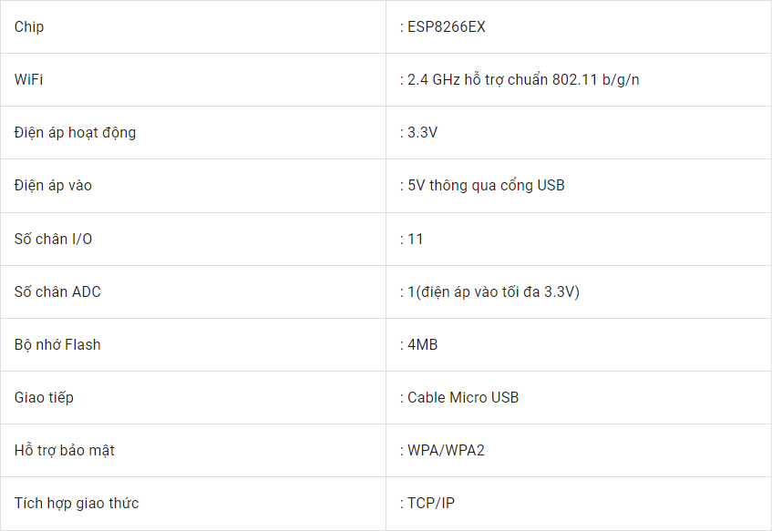

Hình 3: Thông số kĩ thuật của ESP8266

**Sơ đồ chân:**

Hình 4: Sơ đồ chân của ESP8266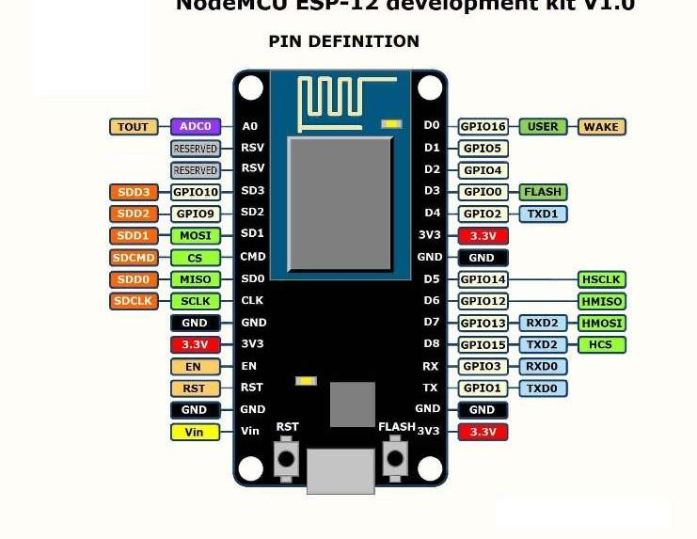

**Ưu điểm:**

* Hỗ trợ kết nối WiFi, giúp người dùng có thể điều khiển từ xa.
* Chi phí thấp nhưng có hiệu suất cao.
* Có thể lập trình dễ dàng bằng ngôn ngữ Arduino C++.
* Tiêu thụ điện năng thấp.

**Nhược điểm:**

* Cần có nguồn điện ổn định, có thể bị mất kết nối nếu mạng WiFi yếu.
* Dung lượng bộ nhớ và tài nguyên hạn chế, cần tối ưu hóa mã nguồn để hoạt động hiệu quả.
* Có thể bị nóng nếu hoạt động liên tục trong thời gian dài.

#### 2.3.3 Cảm biến độ ẩm, nhiệt độ (DHT11)

Hình 5: 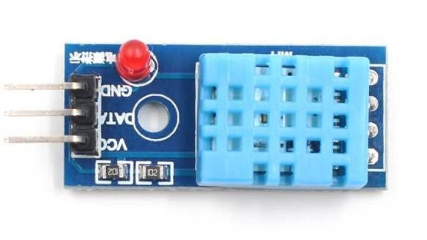Cảm biến nhiệt độ DH11

Cấu tạo cảm biến nhiệt độ độ ẩm DHT11:

Cảm biến DHT11 bao gồm một phần tử cảm biến độ ẩm điện dung và một điện trở nhiệt để cảm nhận nhiệt độ. Tụ điện cảm biến độ ẩm có hai điện cực với chất nền giữ ẩm làm chất điện môi giữa chúng. Thay đổi giá trị điện dung xảy ra với sự thay đổi của các mức độ ẩm. IC đo, xử lý các giá trị điện trở đã thay đổi này và chuyển chúng thành dạng kỹ thuật số.

Để đo nhiệt độ, cảm biến này sử dụng một nhiệt điện trở có hệ số nhiệt độ âm, làm giảm giá trị điện trở của nó khi nhiệt độ tăng. Để có được giá trị điện trở lớn hơn ngay cả đối với sự thay đổi nhỏ nhất của nhiệt độ, cảm biến này thường được làm bằng gốm bán dẫn hoặc polymer.

Sơ đồ chân DHT11:

|  |  |  |
| --- | --- | --- |
| **Số**  **chân** | **Tên**  **chân** | **Mô** **tả** |
| 1 | Vcc | Nguồn 3.5V đến 5.5V |
| 2 | Data | Đầu ra cả nhiệt độ và độ ẩm thông qua dữ  liệu nối tiếp |
| 3 | NC | Không có kết nối và do đó không sử dụng |
| 4 | Ground | Nối đất |

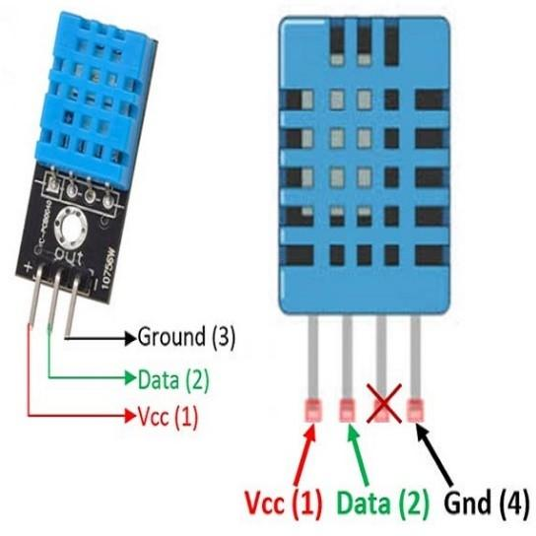

Hình 6: Sơ đồ chân của DHT11

Tính năng:

Cảm Biến Nhiệt Độ Và Độ Ẩm DHT11 là cảm biến rất thông dụng hiện nay vì chi phí rẻ và rất dễ lấy dữ liệu thông qua giao tiếp 1 wire (giao tiếp digital 1 dây truyền dữ liệu duy nhất). Bộ tiền xử lý tín hiệu tích hợp trong cảm biến giúp bạn có được dữ liệu chính xác mà không phải qua bất kỳ tính toán nào. So với cảm biến đời mới hơn là DHT22 thì DHT11 cho khoảng đo và độ chính xác kém hơn rất nhiều.

Thông số kỹ thuật DHT11:

* Điện áp hoạt động: 3V - 5V DC
* Dòng điện tiêu thụ: 2.5mA
* Phạm vi cảm biến độ ẩm: 20% - 90% RH, sai số ±5%RH
* Phạm vi cảm biến nhiệt độ: 0°C ~ 50°C, sai số ±2°C
* Tần số lấy mẫu tối đa: 1Hz (1 giây 1 lần)

- Kích thước 23*12*5

Sơ đồ kết nối :

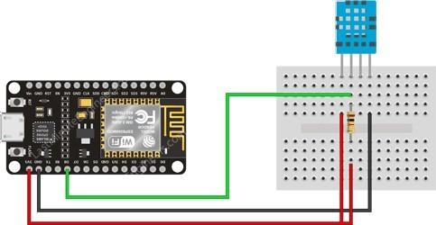

Hình 7: Sơ đồ kết nối DHT11

**Lý do lựa chọn:** Cảm biến DHT11 giúp đo nhiệt độ và độ ẩm của môi trường xung quanh, từ đó giúp hệ thống quyết định xem có nên phơi quần áo hay không. Khi độ ẩm cao, hệ thống có thể tự động thu quần áo vào để tránh bị ẩm mốc.

**Ưu điểm:**

* Cung cấp dữ liệu chính xác về độ ẩm và nhiệt độ.
* Tiêu thụ điện năng thấp, phù hợp với các hệ thống IoT.
* Giá thành rẻ, dễ tìm mua và thay thế.

**Nhược điểm:**

* Độ chính xác thấp hơn so với các loại cảm biến cao cấp khác (DHT22, SHT30).
* Tốc độ lấy mẫu chậm, không phù hợp với các ứng dụng cần dữ liệu theo thời gian thực.
* Dễ bị ảnh hưởng bởi môi trường bụi bẩn hoặc độ ẩm quá cao.

#### 2.3.4 Động cơ Servo SG90

**Lý do lựa chọn:** Động cơ servo SG90 là loại động cơ nhỏ gọn nhưng có độ chính xác cao, giúp hệ thống có thể điều khiển giàn phơi một cách linh hoạt, đảm bảo quá trình di chuyển diễn ra mượt mà.

#### Thông số kỹ thuật:

* Điện áp hoạt động: 4.8V - 6V
* Góc quay: 0° - 180°
* Tốc độ quay: ~0.12 giây/60° tại 4.8V
* Mô-men xoắn: 1.8 kg.cm tại 4.8V
* Tín hiệu điều khiển: PWM (50Hz)  
  + Xung 0.5ms → Góc 0°
  + Xung 1.5ms → Góc 90°
  + Xung 2.5ms → Góc 180°

**Ưu điểm:**

* Nhỏ gọn, dễ lắp đặt trong hệ thống giàn phơi.
* Điều khiển chính xác góc quay, giúp giàn phơi hoạt động ổn định.
* Tiêu thụ điện năng thấp.
* Giá thành rẻ, phổ biến trên thị trường.

**Nhược điểm:**

* Mô-men xoắn nhỏ, không phù hợp với giàn phơi có trọng lượng lớn.
* Cần có nguồn điện ổn định để hoạt động tốt.
* Độ bền không cao nếu sử dụng liên tục trong thời gian dài.

**Kết luận:**

Việc lựa chọn linh kiện cho hệ thống giàn phơi thông minh dựa trên nhiều yếu tố như hiệu suất, chi phí, tính ổn định và khả năng tích hợp với vi điều khiển ESP8266. Mặc dù mỗi linh kiện đều có những ưu điểm và nhược điểm riêng, nhưng khi kết hợp lại, chúng tạo nên một hệ thống hoạt động hiệu quả, giúp tối ưu hóa việc phơi và thu quần áo một cách thông minh. Trong tương lai, có thể nâng cấp các linh kiện như sử dụng cảm biến DHT22 hoặc SHT30 để tăng độ chính xác, hoặc thay thế động cơ servo SG90 bằng loại có công suất lớn hơn để phù hợp với giàn phơi nặng hơn. Những cải tiến này sẽ giúp hệ thống hoạt động ổn định hơn và mang lại trải nghiệm tốt hơn cho người dùng.

### 2.4. Thiết kế trang web

Giao diện web đóng vai trò là cầu nối giữa người dùng và hệ thống dàn phơi đồ tự động. Trang web cung cấp các chức năng:

* Hiển thị thông tin thời tiết: Bao gồm nhiệt độ, độ ẩm và trạng thái mưa.
* Hiển thị trạng thái dàn phơi: Cho biết vị trí hiện tại của dàn phơi (đang phơi hoặc đã thu vào).
* Điều khiển dàn phơi: Người dùng có thể nhấn nút để phơi hoặc thu quần áo theo chế độ thủ công.
* Cài đặt chế độ hoạt động: Cho phép chuyển đổi giữa chế độ tự động và thủ công.
* Hẹn giờ: Người dùng có thể đặt lịch để hệ thống tự động phơi hoặc thu quần áo vào thời gian mong muốn.

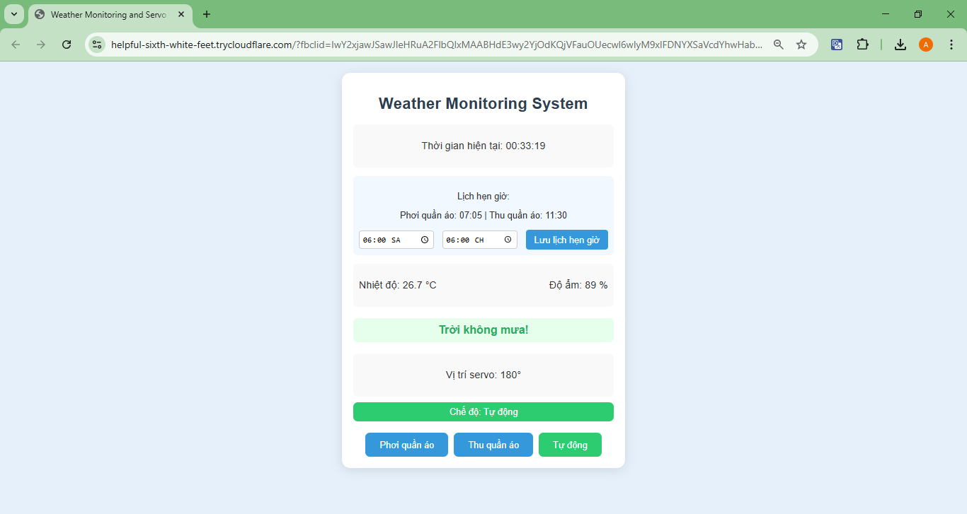

Hình 8: Giao diện trang web trên máy tính

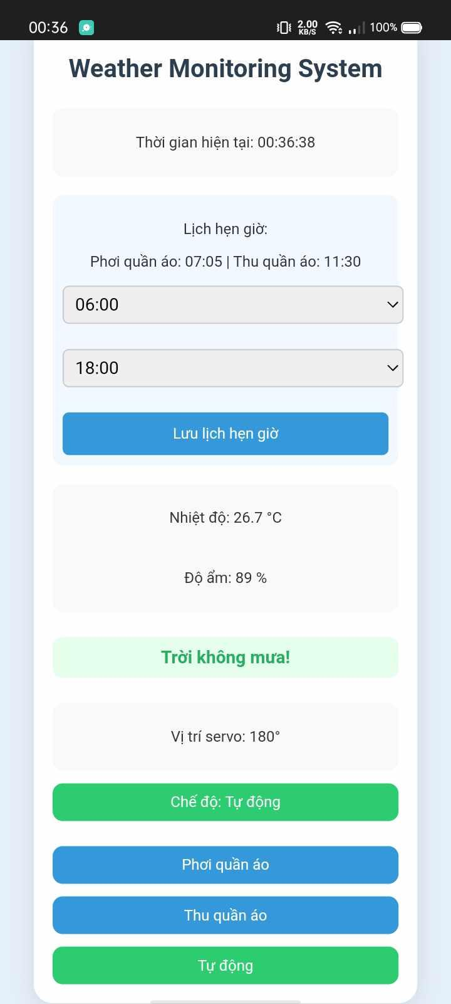

Hình 9: Giao diện responsive trên điện thoại

Trang web được thiết kế bằng HTML, CSS và JavaScript, sử dụng Firebase làm nền tảng lưu trữ dữ liệu thời gian thực. Khi người dùng thao tác trên giao diện web, dữ liệu sẽ được cập nhật lên Firebase và ESP8266 sẽ đọc dữ liệu từ Firebase để thực hiện điều khiển tương ứng.

Giao diện trang web được thiết kế thân thiện với người dùng, có thể truy cập từ điện thoại di động hoặc máy tính.

### 2.5 Code lập trình

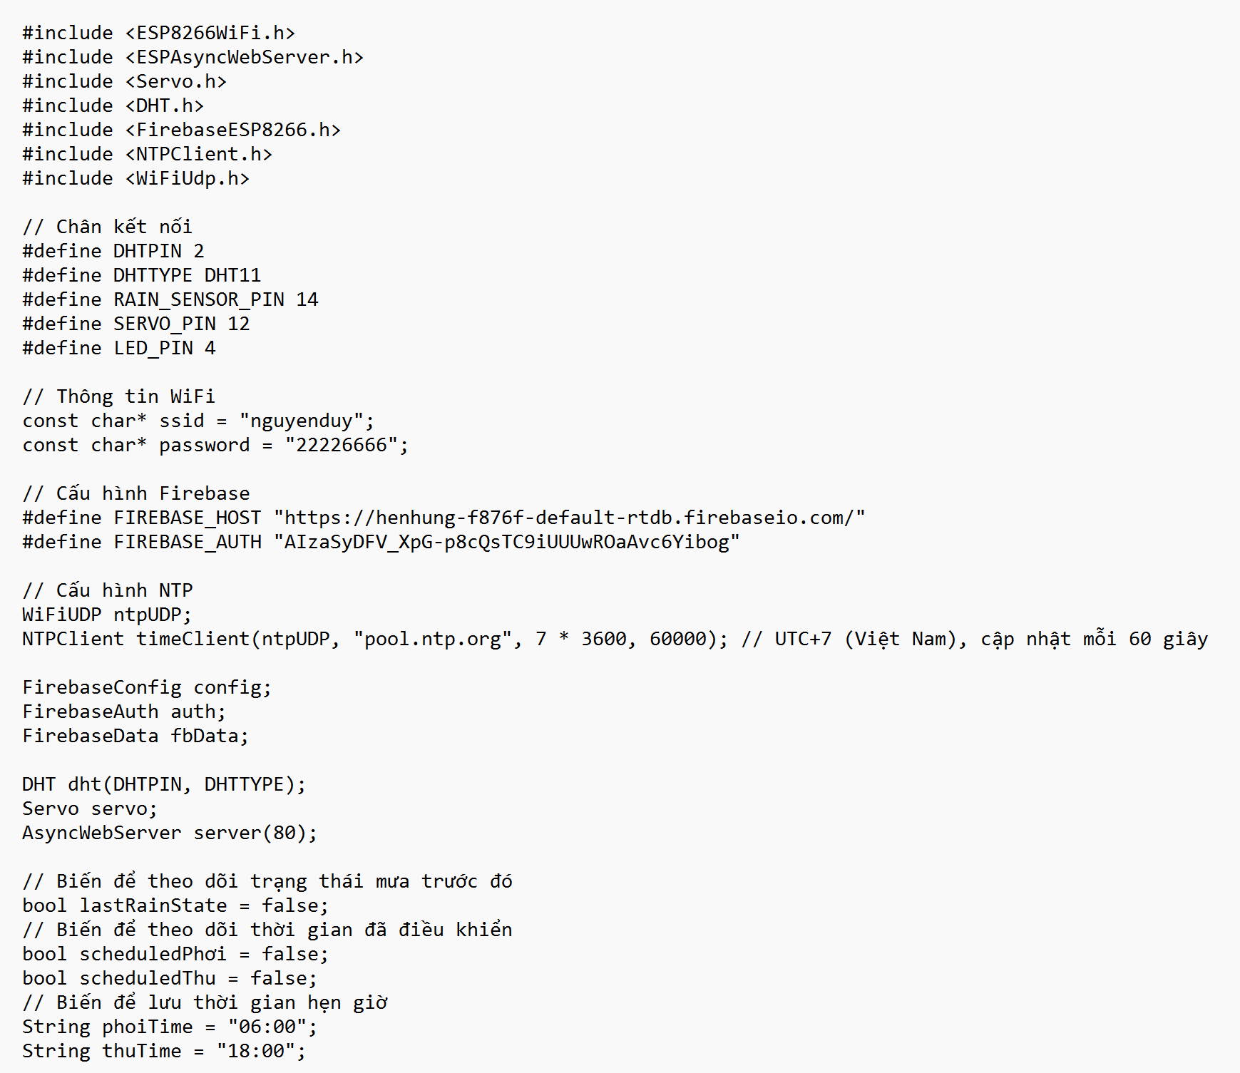

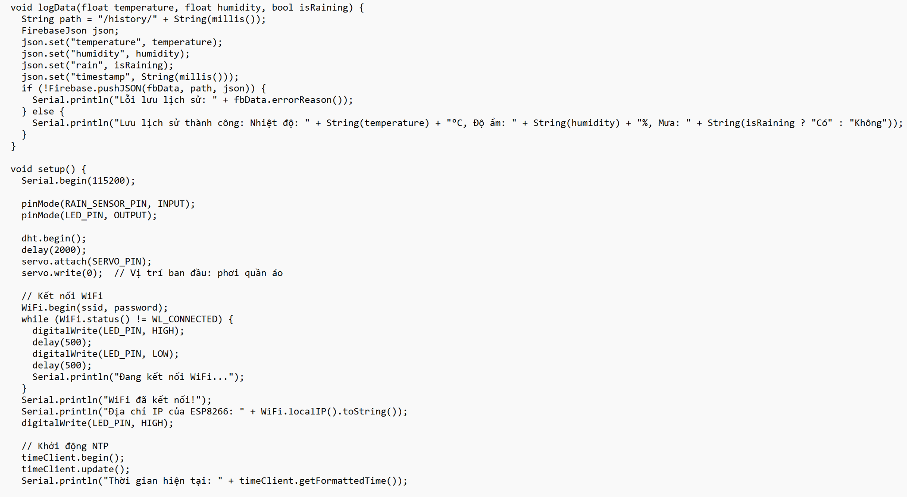

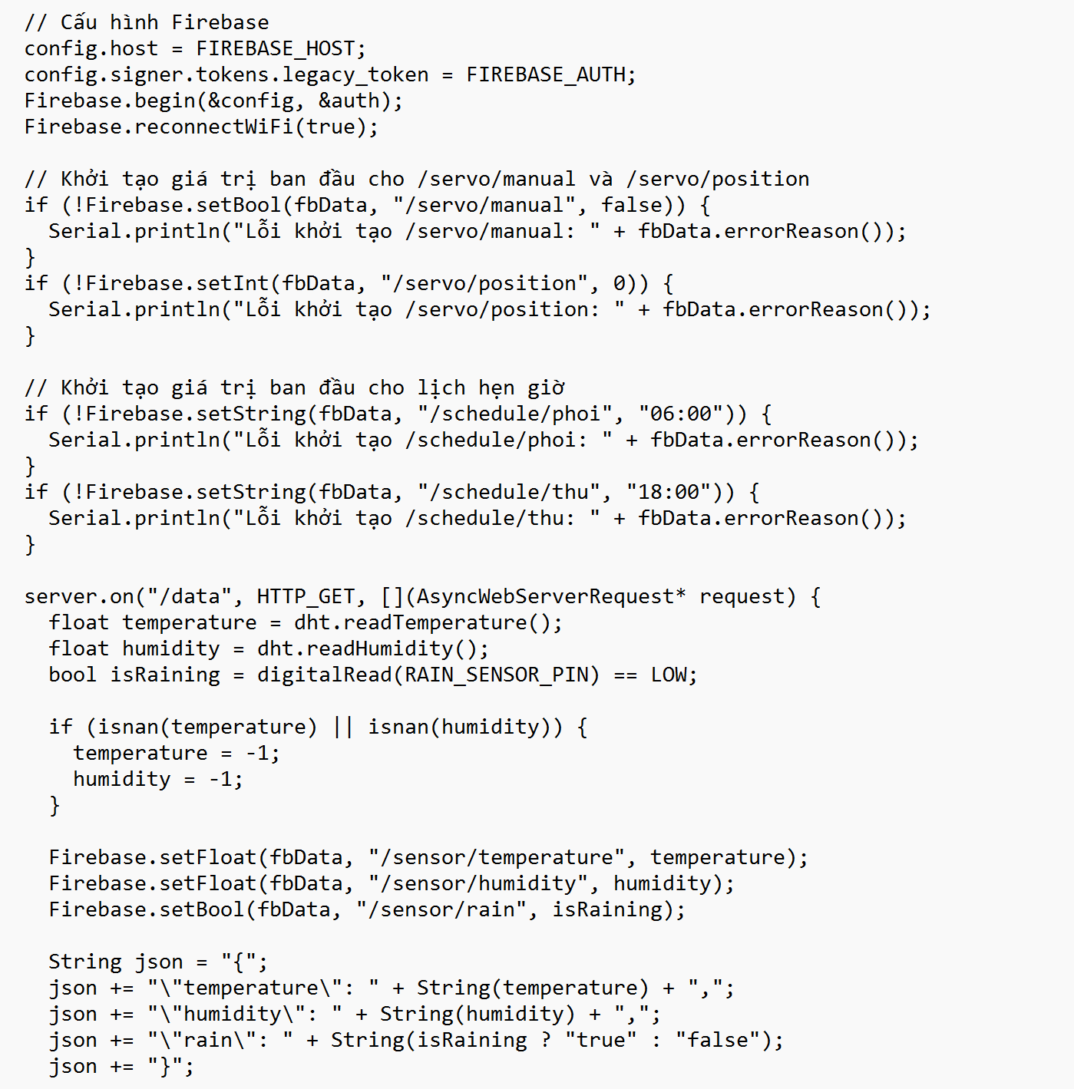

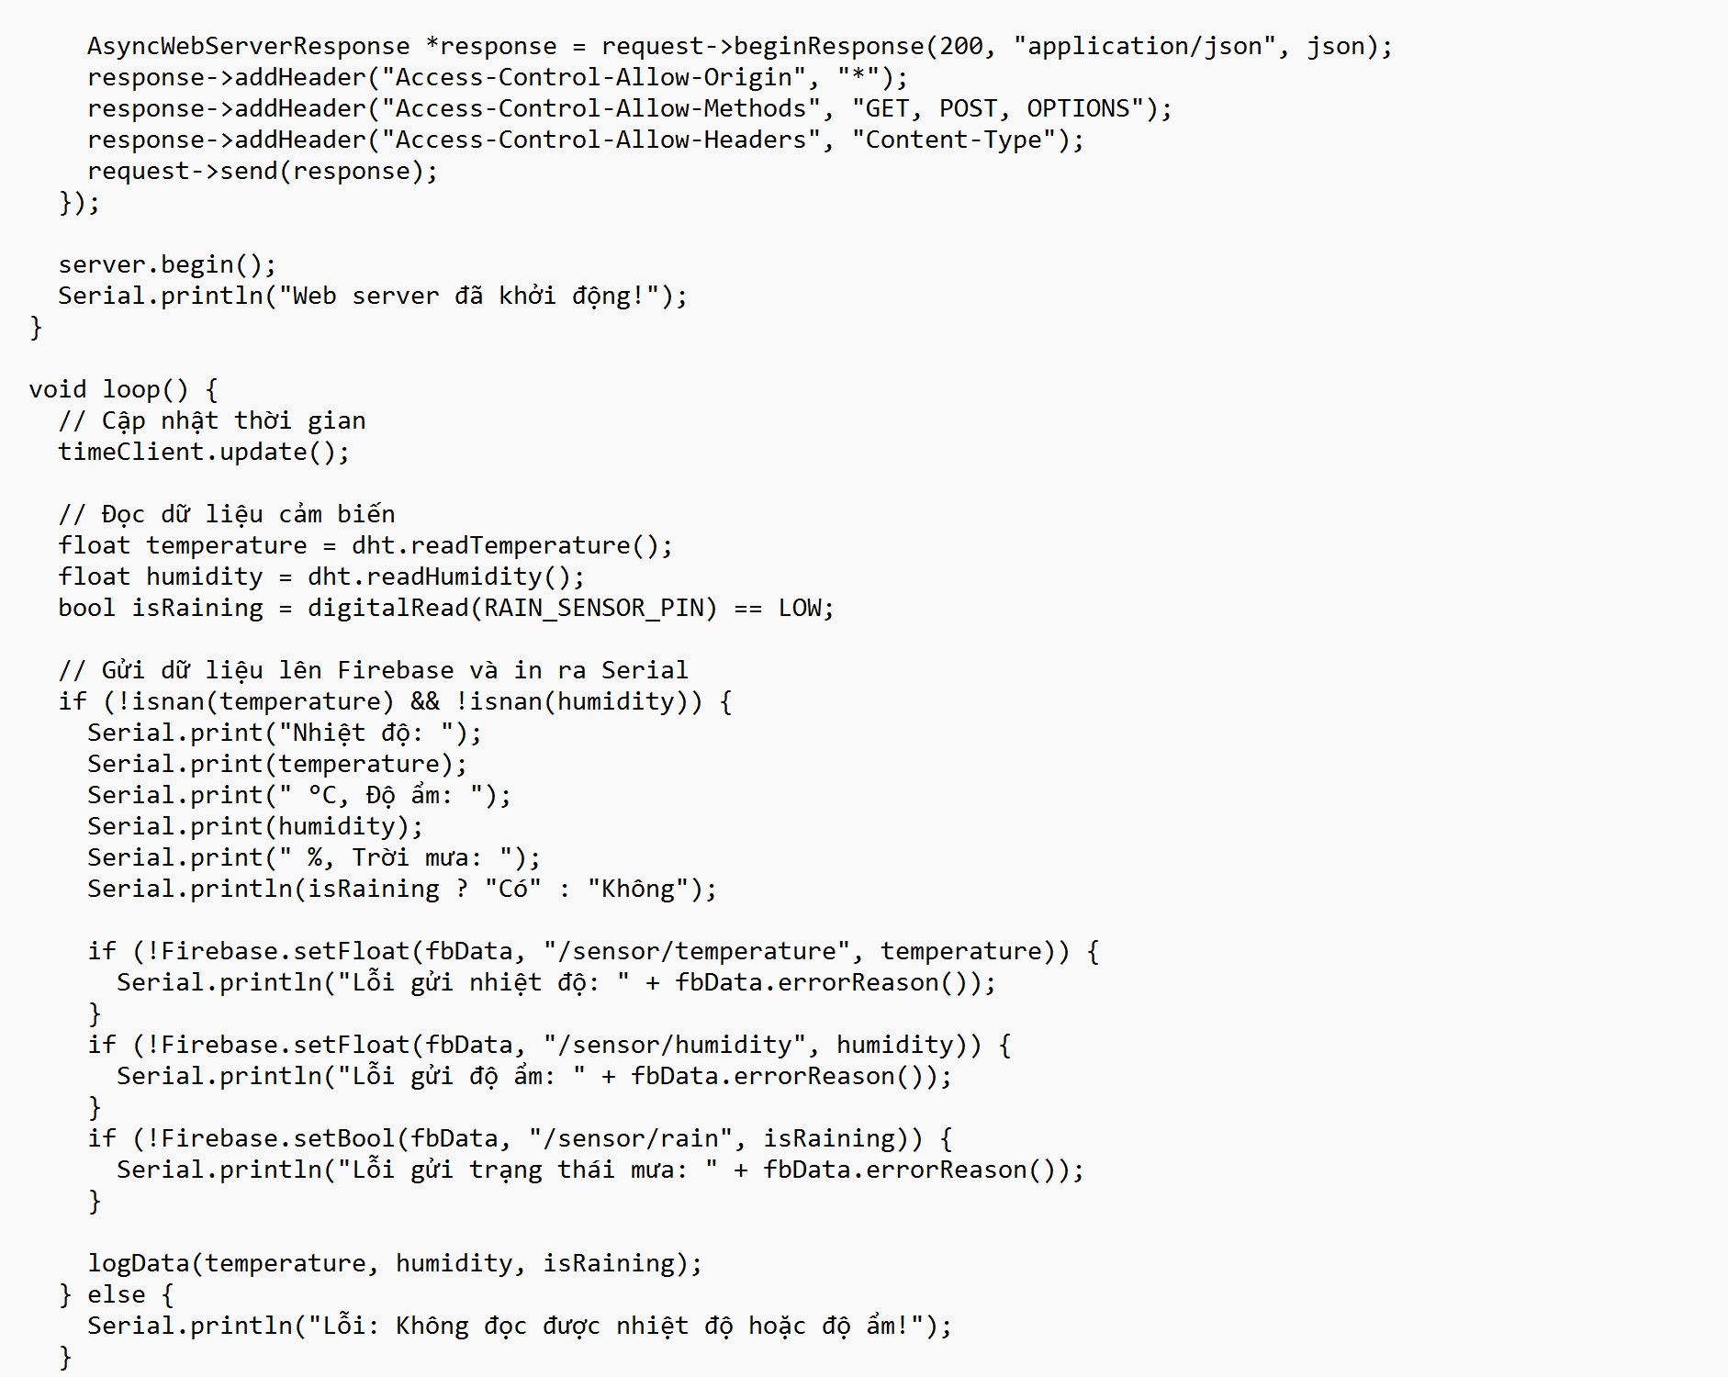

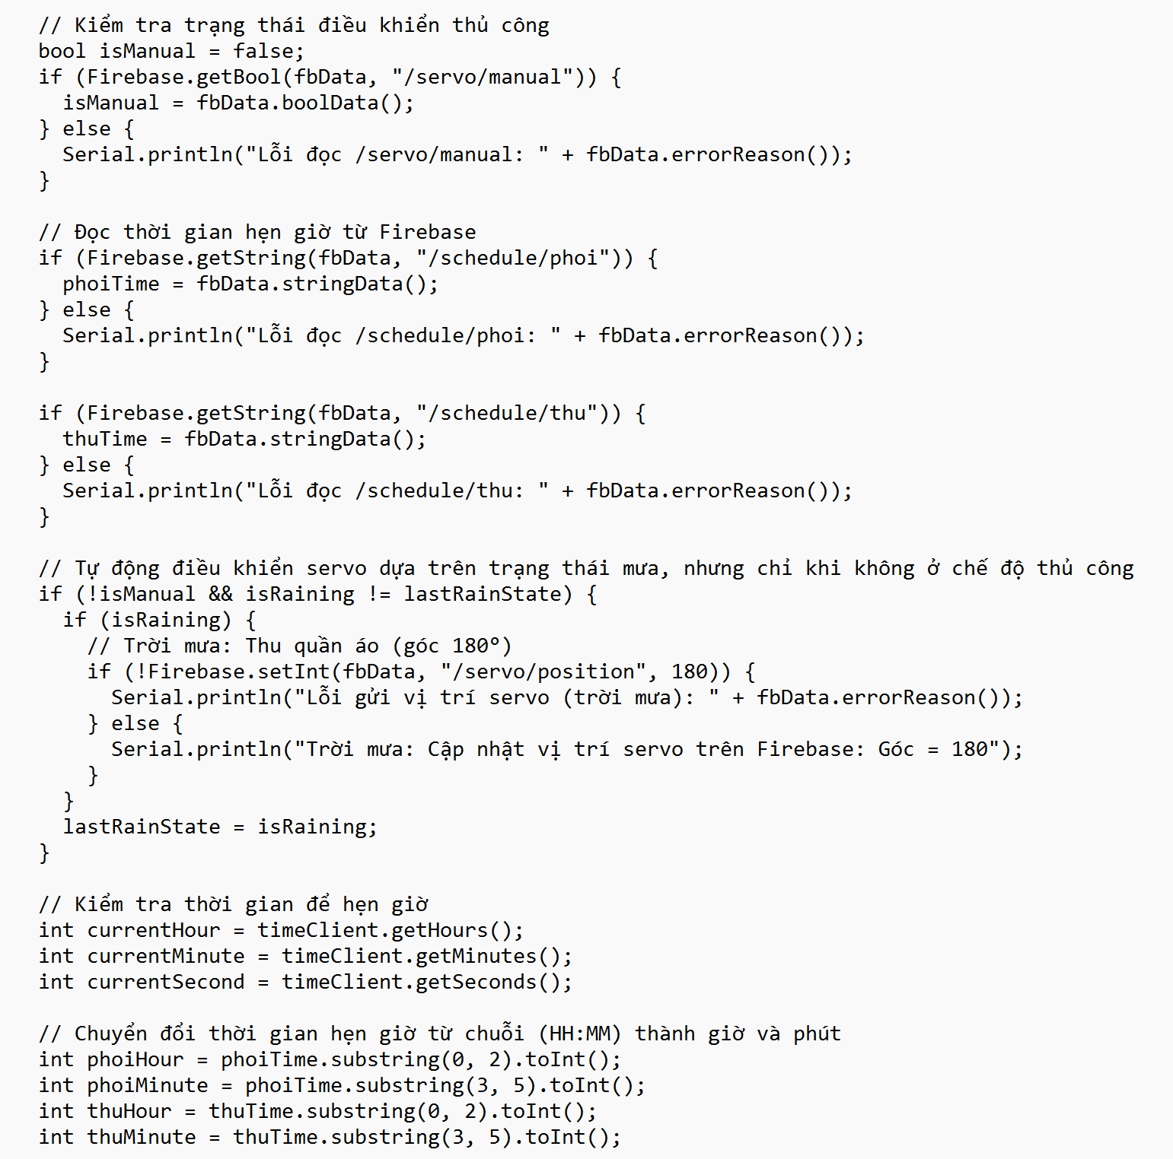

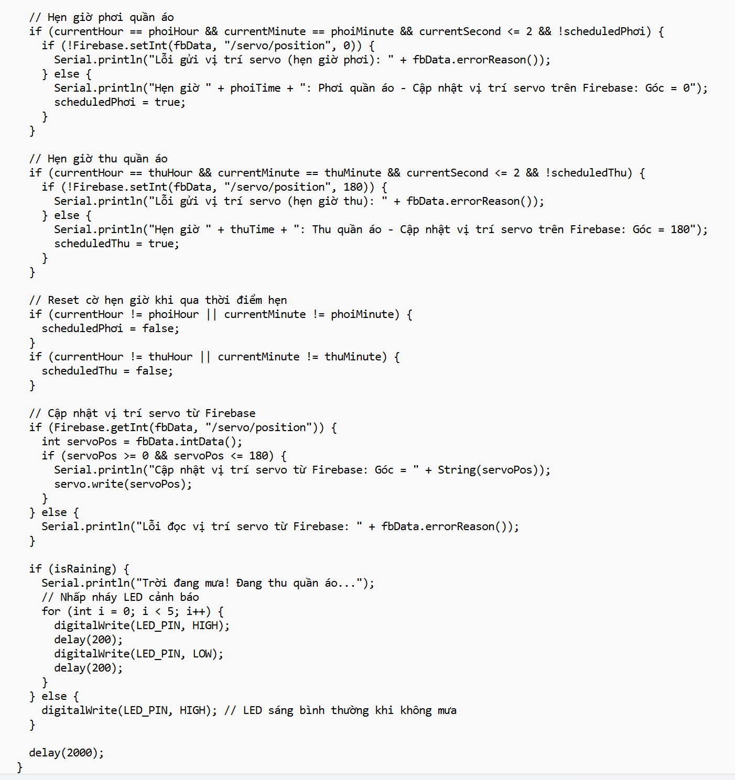

Trang web được thiết kế bằng HTML, CSS và JavaScript, sử dụng Firebase làm nền tảng lưu trữ dữ liệu thời gian thực. Khi người dùng thao tác trên giao diện web, dữ liệu sẽ được cập nhật lên Firebase và ESP8266 sẽ đọc dữ liệu từ Firebase để thực hiện điều khiển tương ứng.

Giao diện trang web được thiết kế thân thiện với người dùng, có thể truy cập từ điện thoại di động hoặc máy tính.

# CHƯƠNG III: PHÂN TÍCH VÀ TỔNG KẾT

## 1. Phân tích kết quả đạt được

Hệ thống giàn phơi đồ tự động được nghiên cứu, thiết kế và triển khai với mục tiêu tối ưu hóa quá trình phơi và thu quần áo dựa trên điều kiện thời tiết, đồng thời cung cấp khả năng điều khiển từ xa để tăng tính tiện lợi cho người dùng. Sau quá trình thử nghiệm và đánh giá, hệ thống đã đạt được nhiều kết quả đáng khích lệ, giúp nâng cao chất lượng cuộc sống và giảm bớt công sức cho người sử dụng.

### 1.1. Tự động phơi và thu quần áo theo điều kiện thời tiết

Một trong những điểm nổi bật của hệ thống là khả năng hoạt động hoàn toàn tự động dựa trên dữ liệu thời tiết thực tế. Cảm biến nhiệt độ, độ ẩm và cảm biến mưa giúp hệ thống nhận diện chính xác tình trạng thời tiết hiện tại. Khi điều kiện thời tiết khô ráo, hệ thống tự động đẩy giàn phơi ra ngoài để quần áo được hong khô nhanh chóng. Ngược lại, khi phát hiện trời mưa hoặc độ ẩm không khí tăng cao đến mức có nguy cơ làm ướt quần áo, hệ thống sẽ tự động thu giàn phơi vào trong nhà để bảo vệ quần áo khỏi ẩm ướt và nấm mốc.

Hệ thống hoạt động theo một quy trình tự động hoàn chỉnh, giảm thiểu sự can thiệp của con người. Điều này đặc biệt hữu ích đối với những người bận rộn, người già hoặc những người không thể theo dõi thời tiết liên tục. Hơn nữa, hệ thống giúp tối ưu hóa thời gian phơi quần áo, đảm bảo quần áo luôn khô ráo một cách tự nhiên mà không cần sử dụng máy sấy tốn kém điện năng.

### 1.2. Hỗ trợ điều khiển từ xa qua giao diện web

Với sự phát triển của công nghệ IoT (Internet of Things), hệ thống giàn phơi đồ thông minh được thiết kế để có thể điều khiển từ xa thông qua giao diện web. Người dùng có thể truy cập vào hệ thống từ bất kỳ đâu có kết nối internet, theo dõi trạng thái hoạt động và thời tiết hiện tại, đồng thời điều chỉnh chế độ hoạt động theo nhu cầu cá nhân. Giao diện trực quan giúp người dùng dễ dàng sử dụng ngay cả khi không có nhiều kinh nghiệm về công nghệ.

Ngoài ra, hệ thống còn hỗ trợ tính năng điều khiển thủ công, cho phép người dùng bật hoặc tắt chế độ tự động khi cần thiết. Điều này mang lại sự linh hoạt cao trong quá trình sử dụng, phù hợp với nhu cầu đa dạng của từng hộ gia đình. Hơn nữa, việc điều khiển từ xa giúp tiết kiệm công sức và thời gian, đặc biệt là đối với những gia đình có nhiều thành viên hoặc lịch trình bận rộn.

### 1.3. Hiển thị thông tin thời tiết theo thời gian thực

Dữ liệu từ các cảm biến được cập nhật liên tục và hiển thị trên giao diện web, giúp người dùng nắm bắt nhanh chóng tình trạng nhiệt độ, độ ẩm và nguy cơ mưa. Điều này không chỉ giúp tối ưu việc phơi quần áo mà còn hỗ trợ người dùng có kế hoạch sắp xếp công việc nhà một cách hiệu quả hơn.

Việc cập nhật thông tin thời tiết theo thời gian thực giúp nâng cao tính chủ động của người dùng trong việc điều chỉnh chế độ phơi quần áo. Người dùng có thể theo dõi dự báo và quyết định thời điểm tốt nhất để phơi đồ, từ đó tránh các tình huống bất lợi như mưa bất chợt hoặc độ ẩm quá cao làm chậm quá trình làm khô quần áo.

### 1.4. Chế độ hẹn giờ linh hoạt

Hệ thống không chỉ dựa vào cảm biến thời tiết mà còn cho phép người dùng thiết lập lịch trình phơi và thu quần áo theo khung giờ mong muốn. Tính năng này đặc biệt hữu ích trong trường hợp người dùng muốn tận dụng khoảng thời gian có nắng nhất trong ngày mà không cần kiểm tra thời tiết liên tục.

Bên cạnh đó, chế độ hẹn giờ còn hỗ trợ các tùy chỉnh cá nhân hóa theo thói quen của từng người dùng. Ví dụ, người dùng có thể thiết lập giàn phơi tự động thu vào vào buổi tối để tránh sương đêm làm ẩm quần áo hoặc đặt lịch phơi vào thời điểm có nhiều gió để quần áo khô nhanh hơn.

### 1.5. Kết nối và lưu trữ dữ liệu trên nền tảng Firebase

Việc sử dụng Firebase làm nền tảng lưu trữ dữ liệu giúp đảm bảo quá trình theo dõi và điều khiển từ xa diễn ra liên tục, ngay cả khi người dùng sử dụng nhiều thiết bị khác nhau. Hệ thống có khả năng đồng bộ dữ liệu theo thời gian thực, giúp nâng cao trải nghiệm sử dụng.

Firebase cũng giúp đảm bảo rằng dữ liệu không bị mất khi hệ thống gặp sự cố, nhờ vào cơ chế sao lưu và phục hồi dữ liệu. Điều này giúp hệ thống hoạt động ổn định và tin cậy hơn trong thời gian dài.

### 1.6. Tiết kiệm thời gian và công sức

Với khả năng tự động hóa cao, hệ thống giúp giảm đáng kể công sức và thời gian mà người dùng phải bỏ ra để phơi quần áo theo phương pháp truyền thống. Đặc biệt, hệ thống rất hữu ích đối với những người bận rộn hoặc sống trong khu vực có thời tiết thay đổi thất thường.

## 2. Hạn chế và hướng phát triển

### 2.1. Hạn chế

Mặc dù hệ thống đã mang lại nhiều lợi ích, nhưng vẫn còn một số hạn chế cần khắc phục để nâng cao hiệu quả sử dụng:

* Độ chính xác của cảm biến DHT11 chưa cao: Cảm biến DHT11 có sai số khá lớn khi đo độ ẩm, ảnh hưởng đến quyết định tự động của hệ thống.
* Chưa có cơ chế bảo vệ khi mất kết nối Wifi hoặc mất điện: Khi hệ thống mất kết nối internet hoặc bị mất điện, các chức năng điều khiển từ xa có thể không hoạt động đúng như mong muốn.
* Chưa có tính năng cảnh báo thời tiết nâng cao: Hệ thống chưa có khả năng gửi thông báo đến điện thoại khi thời tiết thay đổi đột ngột.
* Thiết kế phần cứng chưa tối ưu: Sử dụng nhiều linh kiện rời rạc khiến việc lắp đặt và bảo trì gặp khó khăn.

### 2.2. Hướng phát triển

Để nâng cao hiệu suất và độ tin cậy của hệ thống, có thể thực hiện các cải tiến sau:

* Nâng cấp cảm biến: Thay thế cảm biến DHT11 bằng các loại cảm biến chính xác hơn như DHT22 hoặc SHT30.
* Bổ sung nguồn điện dự phòng: Tích hợp bộ lưu điện UPS hoặc pin sạc để hệ thống có thể hoạt động liên tục ngay cả khi mất điện.
* Phát triển ứng dụng di động: Ngoài giao diện web, việc phát triển một ứng dụng di động sẽ giúp người dùng điều khiển hệ thống dễ dàng hơn.
* Tối ưu thiết kế phần cứng: Tích hợp các linh kiện vào một bo mạch PCB duy nhất để giảm kích thước và tăng độ bền của hệ thống.
* Bổ sung tính năng cảnh báo thời tiết: Hệ thống có thể gửi thông báo đến điện thoại của người dùng khi phát hiện mưa lớn, độ ẩm tăng cao hoặc gió mạnh.

## 3. Kết luận

Hệ thống giàn phơi đồ thông minh sử dụng vi điều khiển ESP8266, cảm biến thời tiết và nền tảng Firebase đã được nghiên cứu, thiết kế và triển khai thành công. Hệ thống giúp tự động hóa quá trình phơi và thu quần áo, mang lại sự tiện lợi và tiết kiệm thời gian cho người dùng. Với các kết quả đạt được, hệ thống không chỉ phù hợp cho hộ gia đình mà còn có thể áp dụng vào các khu chung cư, nhà trọ hoặc những nơi có không gian phơi đồ hạn chế.

Tuy vẫn còn một số hạn chế cần khắc phục, nhưng với những cải tiến đề xuất trong hướng phát triển, hệ thống có tiềm năng trở thành một sản phẩm hữu ích, đóng góp vào xu hướng phát triển của nhà thông minh và tự động hóa trong đời sống hàng ngày. Bằng việc nâng cấp cảm biến, cải thiện tính năng kết nối, bổ sung ứng dụng di động và tối ưu thiết kế phần cứng, hệ thống có thể hoạt động ổn định hơn, nâng cao trải nghiệm người dùng và trở thành một giải pháp đáng tin cậy trong việc quản lý và bảo vệ quần áo trước điều kiện thời tiết thay đổi liên tục.

# TÀI LIỆU THAM KHẢO

[1] Espressif Systems, “ESP8266EX Datasheet,” [Trực tuyến]. Có tại: <https://www.espressif.com/en/products/socs/esp8266>. [Truy cập ngày 28/03/2025].

[2] Random Nerd Tutorials, “ESP8266 – Hướng dẫn lập trình và ứng dụng,” [Trực tuyến]. Có tại: <https://randomnerdtutorials.com/esp8266/>. [Truy cập ngày 28/03/2025]. [3] Firebase, “Firebase Realtime Database – Hướng dẫn sử dụng,” [Trực tuyến]. Có tại: https://firebase.google.com/docs/database. [Truy cập ngày 28/03/2025].

[4] Random Nerd Tutorials, “ESP8266 với Firebase Realtime Database,” [Trực tuyến]. Có tại: <https://randomnerdtutorials.com/esp8266-firebase-realtime-database/>. [Truy cập ngày 28/03/2025].

[5] Arduino Forum, “Diễn đàn thảo luận về Arduino và ESP8266,” [Trực tuyến]. Có tại: <https://forum.arduino.cc/>. [Truy cập ngày 28/03/2025].

[6] GitHub, “Các dự án mã nguồn mở về ESP8266 và IoT,” [Trực tuyến]. Có tại: <https://github.com/>. [Truy cập ngày 28/03/2025].